交通部觀光署日月潭國家風景區管理處
日管處月牙灣水域遊憩活動碼頭出租案契約書

出租名稱 | 日管處月牙灣水域遊憩活動碼頭出租案
出租地點 | 南投縣魚池鄉
簽約日期 | 115年 月 日
契約編號 | 觀潭管租115字第004號
承租單位

交通部觀光署日月潭國家風景區管理處
日管處月牙灣水域遊憩活動碼頭出租案契約書

出租機關：交通部觀光署日月潭國家風景區管理處（以下簡稱機關）
承 租 人 : （以下簡稱廠商）
雙方同意訂定日管處月牙灣水域遊憩活動碼頭（以下簡稱出租標的）出租契約，共同遵守，其條款如下：
第一條 契約文件及效力
一、契約包括下列文件：
（一）招標文件及其變更或補充。
（二）投標文件及其變更或補充。
（三）決標文件及其變更或補充。
（四）契約本文、附件及其變更或補充。
（五）依契約所提出之營運文件或資料。
二、契約文件，包括以書面、錄音、錄影、照相、微縮、電子數位資料或樣品等方式呈現之原件或複製品。
三、契約所含各種文件之內容如有不一致之處，除另有規定外，依下列原則處理：
（一）本契約書條款優於招標文件內之其他文件所附記之條款。但附記之條款有特別聲明者，不在此限。
（二）經機關審定核可之本專案計畫書，其內容優於招標文件、投標文件及決標文件及其變更或補充之內容。
（三）招標文件之內容優於投標文件之內容。但投標文件之內容經機關審定優於招標文件之內容者，不在此限。招標文件如允許廠商於投標文件內特別聲明，並經機關於審標時接受者，以投標文件之內容為準。
（四）文件經機關審定之日期較新者優於審定日期較舊者。
（五）大比例尺圖者優於小比例尺圖者。
（六）決標文件之內容優於開標或議價紀錄之內容。
四、契約文件之一切規定得互為補充，如仍有不明確之處，以機關解釋為準。如有爭議，依採購法之規定處理。
五、契約文字：
（一）契約文字以中文為準。但下列情形得以外文為準：
1、特殊技術或材料之圖文資料。
2、國際組織、外國政府或其授權機構、公會或商會所出具之文件。
3、其他經機關認定確有必要者。
（二）契約文字有中文譯文，其與外文文意不符者，除資格文件外，以中文為準。其因譯文有誤致生損害者，由提供譯文之一方負責賠償。
（三）契約所稱申請、報告、同意、指示、核准、通知、解釋及其他類似行為所為之意思表示，以中文書面為之為原則。書面之遞交，得以面交簽收、郵寄或傳真至雙方預為約定之人員或處所。
六、契約所使用之度量衡單位，除另有規定者外，以公制為之。
七、契約所定事項如有違反法令或無法執行之部分，該部分無效。但除去該部分，契約亦可成立者，不影響其他部分之有效性。該無效之部分，機關及廠商必要時得依契約原定目的變更之。
八、契約正本2份，機關及廠商各執1份。副本2份，機關執1份，廠商執1份。副本如有誤繕，以正本為準。廠商應於機關通知後14日內製作合約送達本處，並完成簽約手續。

第二條 出租標的及內容
- 出租標的範圍及範圍說明：
- 地點及面積：日月潭月潭水域上本處施設之水域遊憩活動專用碼頭及地面設施(停車場、活動區、植栽範圍)，平面面積共計6352平方公尺，詳見契約書附件。
- 用途限制：本出租標的之用途限於遊客從事水域遊憩活動上下浮具使用。
- 以現況標租。實際出租情況依點交現況為主，廠商不得異議，請廠商於簽約前先行前往勘查後再行規劃，並將維護及修繕成本納入考量，機關不負標的物之維護及修繕責任。若草率從事，致有錯誤估算，不得藉此請求補償（參見附件平面圖）。
- 清潔維護範圍：含第二條第一項出租空間、出租標的範圍周邊進出空間之清潔維護管理。出租存續期間，廠商應負責本項清潔維護範圍以清潔維護責任包含但不限於例行清潔、耗材補充、例行檢查、例行維修保養，並於人力可行下協助活動水域清潔。範圍如下:

- 承租範圍：
月牙灣碼頭(通道及階梯)面積為522平方公尺+地面設施(停車場、活動區、植栽範圍) 為5830平方公尺

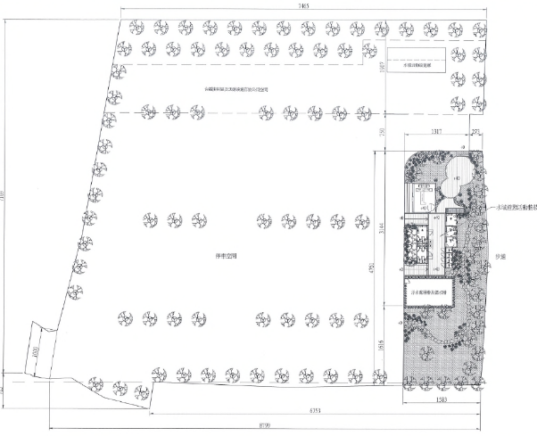
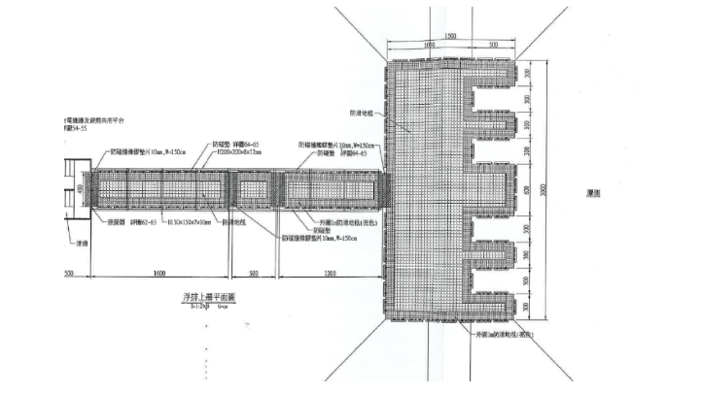

- 維護範圍：如下圖紅框總面積6726平方公尺

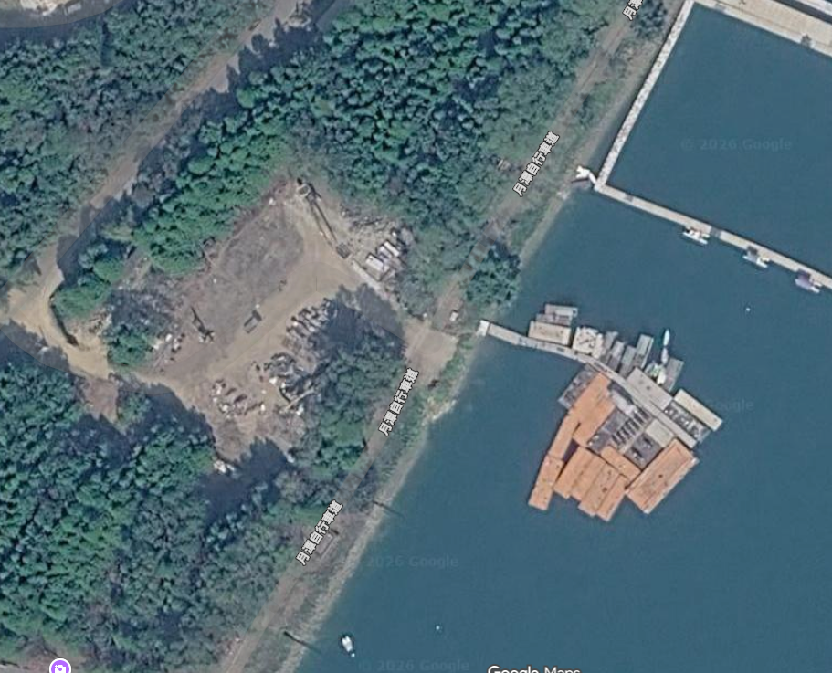

- 出租內容：由廠商提出企劃書說明，惟最少應包含以下內容：
  - 營運廠商簡介。
  - 整體規劃理念構想：應說明本案整體經營理念，包含經營項目、裝修概念，並據以提出空間規劃構想、現場規劃配置簡圖、行銷及活動計畫等。
  - 營運及管理計畫：應說明營業時間、人力配置計畫、營業浮具種類及數量說明、遊客服務計畫。
  - 財物及保險計畫：應說明預估投入固定及經常性支出(含裝修及一般維護)、預估收益。亦應說明預計投保保險計畫。
  - 其他創意及優惠方案。
  - 其他參閱投標須知第貳條第四項第二款。
- 廠商其他應辦理事項：
- 各經營項目之規劃內容及時程（如：年度預定之活動期程表、營運時間等）由廠商訂之，並於正式開始營運前報經機關備查後實施，變更時亦同；廠商另應配合機關需求提報年度營運成果報告書。
- 廠商規劃之經營項目及相關服務，應以顧客滿意為目標，並自行設置符合衛生及安全等相關法規之設備與器材，不得向機關要求補償或減免租金。
- 本出租標的範圍內之構造物本體、空間、附帶之設施與設備（如引橋設備、垃圾筒及相關開放空間等），其使用管理、清潔整理、養護維修、安全維護等相關工作概由廠商負責，其所生之費用及消耗品費用亦概由廠商負責。
- 廠商所設之服務台應提供現場日月潭旅遊諮詢服務，並配合機關相關活動或重大節慶等加強旅遊服務。
- 機關為推廣觀光及服務遊客之需要所舉辦之各項活動，廠商應配合在其營業範圍內相對配合辦理促銷活動。
- 廠商應配合機關需要，適度調整租賃標的物之桌椅或其他物品（含廣告物)。
- 廠商應落實出租標的之人員進出管理(含管制閘門管理)，出租標的僅提供遊客從事水域遊憩活動上下浮具、廠商服務人員或公務執行人員進出。
- 機關對於廠商泊靠(放置)出租標的上之浮具及設備不負擔保全責任，廠商應自行負責財物之保管。
- 未經許可，廠商不得於出租標的(水面及水下)及出租標的側浮排設置任何物品及裝置，以維護遊客從事水域遊憩活動上下之安全。
- 浮具泊靠出租標的時應低速小心慢行，不得直接衝撞出租標的，以免出租標的或浮具受損，如因而造成出租標的設施損壞，廠商同意無條件負責修復或賠償。廠商無法或不願改善者，機關得逕自代為改善並將改善費用由履約保證金扣除，廠商不得異議。
- 承租期間，公廁屬公共設施，應開放供大眾使用，不得任意限制；其餘營運設施與服務，應於現場明顯處公告收費標準。
- 保險及救生員應符合水域遊憩活動管理辦法相關規定，並定期報請機關備查。
- 廠商應於得標後30天內依評審委員意見提供最新企劃書。

第三條 出租期間
- 出租期間：租期2年，營運績效良好者得續約1次，續約期間為1年（合計最長3年）。履約起算日，規劃自工程竣工驗收合格後，另函通知。契約期滿前有意續約，應於契約期滿前6個月以書面向機關申請續約，並檢附成果報告（含滿意度調查）、績效說明與企劃書等文件供機關審核，經機關審議確屬符合出租管理目的且營運績效良好者，再行續約(續約辦法請參照本契約後附之營運績效評審辦法)，期間以1次3年為限。未於規定期間內請求續約時，機關得不予續約。
- 廠商至遲應於機關規定時間內開始營運，屆期未營運者，視為廠商無能力履約，機關得解除契約，並沒收履約保證金。但廠商因機關因素或特殊情況並經機關同意後得予展延。
- 出租期間從計算日起滿4個月後，如廠商不繼續使用出租標的物時，始可書面通知機關於2個月後（合計至少需營運滿6個月）終止契約交還出租標的物，屆期本約即行終止，機關收回標的物，履約保證金不予發還，已交付機關之租金亦不得要求返還。
- 本契約出租期間期滿時契約自動終止，廠商不得主張任何權利，無民法第451條規定之適用。
- 期日：
- 履約期間自指定之日起算，將當日算入。
- 本契約所稱之日（日曆天）係將星期例假日、國定假日或其他休息日計入。

第四條 固定年租金
- 固定年租金新臺幣 元整(每月新臺幣 元)，向機關繳納。依議定之租金價格向本處秘書室人員或金融機構（臺灣銀行埔里分行059036070058，戶名：觀光發展基金日月潭風管處408專戶）繳納年度租金（未滿一年者，依日期比例換算），未於期限內繳納視同廠商放棄承租。
- 固定年租金繳交期程、金額如下(繳納期程如有變動，由機關通知):
- 第一期(115年履約起算日至115年12月31日):須於契約之履約起算日後30日內(亦含假日)，繳納租金金額按日期比例計算。
- 第二期(116年1月1日至116年12月31日):請於116年1月31日前，繳納租金新臺幣 萬元。
- 第三期(117年1月1日至契約到期日):請於120年1月31日前，繳納租金，金額按日期比例計算。
- 廠商如未依照契約規定期限繳交租金予機關時，按月照欠額加收千分之五違約金，未滿一個月者，以一個月計。逾期三日內繳付者，免計收。
- 前項懲罰性違約金，機關得自履約保證金中扣抵，其有不足者，機關得追償之。
- 本案出租標的物面積，如有異動，應以地政機關複丈結果或經由機關與廠商雙方會同丈量結果為準，辦理更正，租金亦按更正後面積依比例計算調整，如廠商自行申請複丈、鑑界者，其所需費用由廠商負責繳納。

第四之一條 浮動年租金
- 廠商應自營運日起算至營運期限屆滿為止，每年應按以下年營業收入級距計算浮動年租金給付機關：
- 年營業收入總額新臺幣100萬元以內之部分，收取1％。
- 年營業收入總額逾新臺幣100萬元至200萬元以內之部分，收取2％。
- 年營業收入總額逾新臺幣200萬元至300萬元以內之部分，收取3％。
- 年營業收入總額逾新臺幣300萬元之部分，收取4％。
年營業收入係指會計年度內，廠商依健全會計制度應計基礎下按計算所得之全部收入，包括餐飲、紀念品、商品販售等相關服務項目之業務所得。但不包括廠商處分廠商資產之利得及利息收入。
- 廠商應於每一會計年度結束後之次年6月1日前，依會計師事務所查核簽證之年度財務報表所列之營業收入及本條款第一項規定，向機關秘書室或金融機構（台灣銀行埔里分行059036070058，戶名：觀光發展基金日月潭風管處408專戶）繳納浮動年租金。營運最終年之浮動年租金，應於契約期間屆滿日起60日內，依會計師查核簽證之總營業收入並依本條款第一項規定繳付機關。
- 廠商應於每年年度結束後6個月內提送經聯合會計師事務所查核簽證之財務報表，作為機關查核浮動年租金計算之基礎。
- 廠商如未依照契約規定期限內繳納浮動年租金，按月照欠額加收浮動年租金5‰懲罰性違約金，未滿一個月者，以一個月計。逾期三日內繳付者，免計收。

第五條 履約保證金
- 履約保證金金額同3個月固定年租金，計新臺幣 元整（四捨五入至個位數），併同第一期年度租金繳交，向本處秘書室人員或金融機構（臺灣銀行埔里分行059036070058，戶名：觀光發展基金日月潭風管處408專戶）繳納。
- 履約保證金於訂約時繳交，廠商不得將此項履約保證金返還請求權讓與他人或出質，本項履約保證金應於契約失效，廠商交還租賃標的物及履行本契約全部義務後，由廠商憑繳付時之收據向機關申請於30日內無息一次發還。
- 廠商所繳納之履約保證金得部分或全部不予發還之情形：
- 有採購法第50條第1項第3款至第5款情形之一，依同條第2項前段得追償損失者，與追償金額相等之保證金。
- 因可歸責於廠商之事由，致部分終止或解除契約者，依該部分所占契約金額比率計算之保證金；全部終止或解除契約者，全部保證金。
- 未依契約規定延長保證金之有效期者，其應延長之保證金。
- 其他因可歸責於廠商之事由，致機關遭受損害，其應由廠商賠償而未賠償者，與應賠償金額相等之保證金。
- 其他違反本合約規定有不返還保證金之規定者。
- 保證金以定期存款單、連帶保證書、連帶保證保險單或擔保信用狀繳納者，其繳納文件之格式依採購法之主管機關於「押標金保證金暨其他擔保作業辦法」所訂定者為準。
- 保證金之發還，依下列原則處理：
- 以現金、郵政匯票或票據繳納者，以現金或記載原繳納人為受款人之禁止背書轉讓即期支票發還。
- 以無記名政府公債繳納者，發還原繳納人。
- 以設定質權之金融機構定期存款單繳納者，以質權消滅通知書通知該質權設定之金融機構。
- 以銀行開發或保兌之不可撤銷擔保信用狀繳納者，發還開狀銀行、通知銀行或保兌銀行。但銀行不要求發還或已屆期失效者，得免發還。
- 以銀行之書面連帶保證或保險公司之連帶保證保險單繳納者，發還連帶保證之銀行或保險公司或繳納之廠商。但銀行或保險公司不要求發還或已屆期失效者，得免發還。
- 廠商以銀行開發或保兌之不可撤銷擔保信用狀、銀行之書面連帶保證或保險公司之保證保險單繳納履約保證金者，其有效期應較契約規定之最後施工、供應或安裝期限長九十日。
- 廠商未能依契約規定期限履約或因可歸責於廠商之事由致無法於前項有效期內完成驗收者，履約保證金之有效期應按遲延期間延長之。
- 履約保證金或保固保證金以其他廠商之營運及賠償連帶保證代之或減收者，連帶保證廠商之連帶保證責任，不因分次發還保證金而遞減。該連帶保證廠商同時作為各機關採購契約之連帶保證廠商者，以二契約為限。
- 連帶保證廠商非經機關許可，不得自行退保。其經機關查核，中途失其保證能力者，由機關通知廠商限期覓保更換，原連帶保證廠商應俟換保手續完成經機關認可後，始能解除其保證責任。
- 機關依契約規定認定有不發還廠商履約保證金之情形者，除已洽由連帶保證廠商營運而免補繳者外，該連帶保證廠商應於5日內向機關補繳該不發還金額中，原由連帶保證代之或減收之金額。

第六條 稅捐及費用
- 本案標的物應繳納之營業稅及其他因營業行為所產生之相關賦稅，由廠商負擔；另應分擔之工程受益費則由機關負擔。
- 中華民國以外其他國家或地區之稅捐、規費或關稅，由廠商負擔。
- 廠商如欲使用自來水或電力，應由廠商自行申設水電錶，其申辦、裝設及使用費用等相關費用由廠商負責。
- 廠商如因欠繳前述各項費用時，機關得動用履約保證金支付之；如有不足，機關得追償之，且如因而致機關遭受損害時，應負賠償責任。
第七條 保險
- 廠商應於出租期間，就本案之營運、維護整修及資產，包括因業務疏漏、錯誤或過失，違反業務上之義務，致機關或其他第三人受有之損失，向財政部核准設立登記之產物保險公司，購買並維持必要之足額保險。
- 帶客從事水域遊憩活動具營利性質者，廠商應投保責任保險並為遊客投保傷害保險；其提供場地或器材供遊客從事水域遊憩活動而具營利性質者，亦同。
前項責任保險給付項目及最低保險金額如下：
- 每一個人體傷責任之保險金額：新臺幣600萬元。
- 每一意外事故體傷責任之保險金額：新臺幣2,400萬元。
- 每一意外事故財物損失責任之保險金額：新臺幣200萬元。
- 保險期間之最高賠償金額：新臺幣4,800萬元。
第一項傷害保險給付項目及最低保險金額如下：
- 傷害醫療費用給付：每一遊客新臺幣30萬元。
- 殘廢給付：每一遊客新臺幣250萬元。
- 死亡給付：每一遊客新臺幣250萬元。
- 機關對於廠商及其人員因營運所致之人體傷亡或財物損失，不負賠償責任。
- 保險單記載契約規定以外之不保事項者，其風險及可能之賠償由廠商負擔。
- 廠商未依契約規定辦理保險、保險範圍不足或未能自保險人獲得足額理賠者，其損失或損害賠償，由廠商負擔。

第八條 履約管理
- 廠商未依契約規定營運者，機關得隨時通知廠商部分或全部暫停執行，至情況改正後方准恢復營運。廠商不得就暫停執行請求延長出租期限或減少契約租金。
- 出租期間機關點交廠商出租標的物之財產與物品，若廠商需更換或進行報廢，由廠商通知機關同意後，由機關依規定程序辦理；未經機關依程序報廢之財產及物品，廠商仍應負保管責任。報廢後之財產及物品，則由廠商自行添購替代並負擔費用。
- 廠商在出租期間應盡善良管理人之責，維護標的物之完整妥善，且不得未經許可不當使用空間設備或經營與本案無關之相關商業交易行為。
- 廠商於簽約時所檢送之企劃書及會議紀錄、承諾事項等各項文件均屬本契約之一部分，應由廠商落實執行，否則視同違約。
- 廠商於契約有效期間，應遵照政府各主管機關之相關規定辦理，例如環境衛生安全及食品衛生安全需遵守觀光署、衛生署（署）、環保署(署)等相關規定，並接受機關之監督及檢查。經查不符規定項目，機關得要求廠商改善，情況嚴重時並得通報各主管機關。
- 廠商如受政府各主管機關告發違規必須限期停止使用或改善而仍未於期限內停止使用或改善時，本出租契約即終止，以重大違約沒收履約保證金，廠商應自終止日起10日內返還標的物不受出租期限之保障。如廠商繼續違規使用致機關連帶受罰者，其罰鍰由廠商全額負擔。
- 出租期間出租標的物若因設施維護不當或廠商設置之設施設置不當，致國家賠償者，悉由廠商負擔責任。如經機關通知仍未限期改善者，機關得終止契約，收回出租標的物。
- 廠商應負責出租範圍及清潔範圍之環境（含引橋設備、垃圾筒及相關開放空間等）， 如遭遊客投訴或媒體報導環境清潔不佳及有礙觀瞻情形，經機關確定為廠商責任者（或直接可判定為廠商營業所產生之廢棄物），機關得依本契約所訂罰則處理。若因維護不當，致環保單位罰款者，悉由廠商自行負擔。如機關連帶受罰者，其罰鍰仍由廠商全額負擔。如經機關通知仍未限期改善者，機關得終止契約，收回出租標的物。
- 出租標的物如欲不可抗力之天災事變導致出租標的危害公共安全之時，廠商應依照機關緊急應變通報機制落實通報。
- 如遇不可抗力之天災事變造成出租標的損壞達無法修繕復原時，廠商得要求提前解約及依天數比例退還租金。如遇出租標的因故損壞可修繕復原時，不予提前解約及退回租金。
- 廠商不得假借機關之名義對外賒欠貨物、借貸金錢、招募員工或招攬生意；廠商對外一切行為，由廠商自行負責，概與機關無關。
- 廠商不得要求設定地上權，且不得以本案標的物設質擔保或為其他類似使用。
- 契約內容有須保密者，廠商未經機關書面同意，不得將契約內容洩漏予與契約無關之第三人。
- 廠商出租期間所知悉之機關機密或任何不公開之文書、圖畫、消息、物品或其他資訊，均應保密，不得洩漏。
- 前項所稱保密之文件及資料，係指：
- 機關在業務上定義為密、機密、極機密或絕對機密之一切文件及資料，包括與其業務或研究開發有關之內容。
- 與廠商派至機關提供勞務之派遣勞工的工作有關，其成果尚不足以對外公布之資料、訊息及文件。
- 依法令須保密或受保護之文件及資料，例如電腦個人處理資料保護法所規定者。
- 廠商不得有下列情形：僱用無工作權之人員、供應不法來源之出租標的物、使用非法車輛或工具、提供不實證明、非法棄置廢棄物或其他不法或不當行為。
- 廠商應對其出租標的物作業及出租方法之適當性、可靠性及安全性負完全責任。
- 廠商之出租標的物作業有發生意外事件之虞時，廠商應立即採取防範措施。發生意外時，應立即採取搶救、復原、重建及對機關與第三人之賠償等措施。
- 機關於廠商出租期間，若可預見其營運瑕疵，或其有其他違反契約之情事者，得通知廠商限期改善。
- 機關提供或將其所有之財物供廠商加工、改善或維修，其須將標的運出機關場所者，該財物之滅失、減損或遭侵占時，廠商應負賠償責任。機關並得視實際需要規定廠商繳納與標的等值或一定金額之保證金。
- 廠商履約人員對於所應履約之工作有不適任之情形者，機關得要求更換，廠商不得拒絕。

第九條 權利及責任
- 廠商應擔保第三人就出租標的物，對於機關不得主張任何權利。
- 廠商營運，其有侵害第三人合法權益時，應由廠商負責處理並承擔一切法律責任。機關及廠商應採取必要之措施，以保障他方免於因契約之履行而遭第三人請求損害賠償。其有致第三人損害者，應由造成損害原因之一方負責賠償。
- 廠商未遵守法令致生營運事故者，由廠商負責。
- 機關對於廠商及其人員因營運所致之人體傷亡或財物損失，不負賠償責任。對於人體傷亡或財物損失之風險，廠商應投保必要之保險。
- 廠商依契約規定應履行之責任，不因機關對於廠商營運事項之審查、認可或核准行為而減少或免除。

- 查核與罰則
- 出租期間，機關得實施定期或不定期查核，廠商應配合辦理不得拒絕，查核後若有缺失，廠商應提出改善方案，並依機關通知之期限內改善完畢。
- 廠商違反本契約相關規定、發生得歸責廠商之不當或違反誠信原則行為、經機關查核有缺失或經遊客投訴等相關情事，經機關要求改善未果者，每次單一事件處2,000元之違約金，逾期不改善每逾1日罰500元，其衍生費用由廠商負擔，機關得自廠商繳納之履約保證金中扣抵；如有不足，機關得追償之。情節重大者，機關得終止或解除契約。
- 前述情況嚴重者，機關並得逕自代為改善，並於違約金外每日加收2,000元之代為改善費用。機關得將違約金及代為改善費用由履約保證金內扣除，廠商不得異議。

第十一條 契約變更
- 有下列情事之一時，雙方得於情事發生後30日內以書面要求變更契約：
- 法令有變更者。
- 服務需求變更者。
- 有情事重大變更，非當時所得預料，而依原約定顯失公平者。
- 當事人一方接到他方變更契約之要求後應於30日內以書面答覆。
- 機關於必要時得於契約所約定之範圍內通知廠商變更契約(含新增項目)，廠商於接獲通知後應向機關提出契約標的物範圍、租金、期限、付款期程或其他契約內容須變更之相關文件。租金之變更，其底價依採購法第46條第1項之規定。
- 機關為防止或除去對公益之重大危害，得於必要範圍內變更契約內容，廠商不得拒絕。
- 廠商於機關接受其所提出須變更之相關文件前，不得自行變更契約。除機關另有請求者外，廠商不得因前款之通知而遲延其出租期限。
- 契約之變更，非經機關及廠商雙方合意，作成書面紀錄，並簽名或蓋章者，無效。
- 雙方如無法達成變更契約之合意，得終止契約。但機關為維護公益，得於補償廠商之損失後，命其繼續履行原約定之義務。
- 廠商未經機關同意不得將契約或債權之部分或全部轉讓予他人。但因公司合併、銀行或保險公司履行連帶保證、銀行實行權利質權或其他類似情形致有轉讓必要，經機關書面同意者，不在此限。

第十二條 契約之終止或解除
- 機關如因舉辦公共事業、公務使用、實施國家政策或都市計畫等需要或變更使用者，無法提供出租標的與廠商使用，得於60日前預告通知廠商終止本契約，並應依天數比例退還廠商已繳納之租金，但廠商積欠之任何款項、違約金及損害賠償，廠商同意機關得依民法規定逕予扣抵，並依限撤離該出租標的。
- 廠商營運有下列情形之一者，機關得以書面通知廠商終止契約或解除契約之部分或全部，且不補償廠商因此所生之損失：
- 借用或冒用他人名義或證件，或偽造或變造契約或營運相關文件，或以前開文件投標，經查明屬實者。
- 無正當理由而不履行契約者。
- 有破產或其他重大情事，致無法繼續營運者。
- 廠商未依契約規定營運、違反法令或未經機關同意營運契約規定以外工作及業務，自接獲機關書面通知之期限內，仍未改善者，機關得逕行終止契約，廠商所繳履約保證金全數沒收繳國庫。
- 廠商應改善事項，經機關通知限期改善，屆期未完成改善，情節重大者。
- 廠商未依期限繳納租金，經機關通知限期繳納，屆期仍未繳納。
- 廠商未經機關同意，將出租標的物的全部或部分出租、出借、轉讓或其他方式交予他人使用或由他人代為經營管理。
- 如履約保證金因受本契約相關規定違約扣罰，餘額不足80%者，機關得認定廠商無妥善管理能力。
- 其他嚴重違約情形及合於民法或其他法令規定，得予終止契約者。
- 本契約規定之其他情形。
- 廠商違反前項約定，致機關受有損害時，並應負損害賠償之責。
- 機關未依第一項規定通知廠商終止或解除契約者，廠商仍應依契約規定繼續營運。
- 本契約終止時，自終止之日起，雙方之權利義務即消滅。契約解除時，溯及契約生效日消滅。雙方並互負相關之保密義務。
- 契約經依第一項規定或因可歸責於廠商之事由致終止或解除者，機關得依其所認定之適當方式，自行或洽其他廠商完成被終止或解除之契約；其所增加之費用及損失，由廠商負擔。無洽其他廠商完成之必要者，不發還保證金。機關有損失者亦同。
- 因非可歸責於廠商之情形，機關通知廠商部分或全部暫停執行，得補償廠商因此而增加之必要費用，並應視情形酌予延長出租期限。但暫停執行期間累計逾6個月者，廠商得通知機關終止或解除部分或全部契約。
- 廠商不得對機關人員或受機關委託之廠商人員給予期約、賄賂、佣金、比例金、仲介費、後謝金、回扣、餽贈、招待或其他不正利益。分包廠商亦同。違反規定者，機關得終止或解除契約。
- 契約期滿或終止、解除契約，後續事宜依下列規定辦理：
- 廠商應於出租期間期滿或本契約終止之翌日起10日內（末日為例假日時應提前），將本案標的物會同機關依點交時狀況返還，但經機關同意之更換、報廢、修繕或裝設，得以可正常使用之狀況返還。廠商返還出租標的物時，不得要求任何補償或提出異議，並付清租金、違約金及其他賠償。
- 如廠商未依前款規定返還出租標的物予機關時，應按逾期之期間，每日賠償租金（租金之三百零五分之一，尾數四捨五入）兩倍之懲罰性違約金，機關得自履約保證金中扣抵，其有不足者，機關得追償之。
- 廠商出租期間增加之設備如與土地、建築物及水電基本設施不可分離者，其所有權屬機關，廠商不得要求任何補償。但機關於許可增、改建或添購時，同意廠商取回者，不在此限。
- 廠商遷出時有任何物品留置不搬，視同廢棄物，由機關逕行處理，廠商不得提出異議。機關處理所需費用，由廠商負擔，廠商如不願負擔，機關得動用履約保證金支付。
- 廠商返還出租標的物時，應在機關上班時間內為之，且不得以任何理由向機關要求任何費用，亦不得以機關應先退還履約保證金為交還標的物之藉口。
- 廠商逾期不返還者，機關依公證法強制執行。

第十三條 爭議處理
- 為避免爭議，雙方所為的意思表示，均應以公文送達對方；地址如有變更，應即通知對方，否則對方所為之意思表示，縱因郵遞未達遭退件亦生效力。
- 機關與廠商因履約而生爭議者，應依法令及契約規定，考量公共利益及公平合理，本誠信和諧，盡力協調解決之。其未能達成協議者，得以下列方式處理之：
- 於徵得機關同意並簽訂仲裁協議書後，依仲裁法規定提付仲裁，並以機關指定之仲裁處所為其仲裁處所。
- 提起民事訴訟。
- 依其他法律申(聲)請調解。
- 依契約或雙方合意之其他方式處理。
- 履約爭議發生後，履約事項之處理原則如下：
- 與爭議無關或不受影響之部分應繼續履約。但經機關同意無須履約者不在此限。
- 廠商因爭議而暫停履約，其經爭議處理結果被認定無理由者，不得就暫停履約之部分要求延長出租期間或免除契約責任。
- 本契約以中華民國法律為準據法，並以機關所在地之地方法院(臺灣南投地方法院)為第一審管轄法院。

第十四條 其他
- 廠商在租賃期間應盡善良管理人之責，維護出租租賃標的之完整。
- 本租賃標的物為公用財產，廠商於租約存續期間，不得主張讓售租賃標的物。
- 廠商對於履約所僱用之人員，不得有歧視婦女、原住民或弱勢團體人士之情事。
- 廠商履約時不得僱用機關之人員或受機關委託辦理契約事項之機構之人員。
- 廠商授權之代表應通曉中文或機關同意之其他語文。未通曉者，廠商應備翻譯人員。
- 機關與廠商間之履約事項，其涉及國際運輸或信用狀等事項，契約未予載明者，依國際貿易慣例。
- 機關及廠商於履約期間應分別指定授權代表，為履約期間雙方協調與契約有關事項之代表人。
- 本契約未載明之事項，依政府採購法及民法等相關法令。

第十五條 應受強制執行之事項，如公證書所載。(公證費用由廠商負擔)
契約補充說明(續約)-營運績效評審辦法
- 目的:依據本契約書第三條一規定，契約期滿前有意續約，應於契約期滿前6個月以書面向機關申請續約，經機關審議確屬符合出租管理目的且營運績效良好者，再行續約(續約以1次1年為限)。爰此，為了解廠商營運管理狀況，評核履約品質，並作為續約評核參考依據，訂定本辦法。
- 評審委員組成:
- 本計畫之規劃及執行單位為業務單位-管理科。
- 由本處人員組成「營運績效評審委員會」（以下簡稱本委員會），辦理廠商營運績效評審工作，本委員會置委員5人(含召集人)，由本處各科、室、站主管組成，委員人選由首長或其授權人員圈選後產生。
- 實施流程
- 營運績效評審會議召開時，委員均須親自出席，並應有委員總額二分之一以上出席始為有效。本委員會就受評廠商所提之評核資料，調閱相關文件，依本辦法第肆條進行審議。
- 評審會議以「書面審查」兼採「簡報答詢」方式辦理:
- 書面審查：委員依受評廠商所提書面資料，依本計畫第伍條評分項目與計分方式進行審議。
- 簡報答詢：受評廠商授權出席代表入場進行【10】分鐘簡報(或補充說明)，答詢採統問統答方式，委員提問時間不計，廠商答覆時間以【10】分鐘為限。時間終止前一分鐘按一短鈴（或口頭提醒），終止後按一長鈴（或口頭制止發言）。各評審委員當場就各服務廠商之簡報及答詢進行評分。簡報時間不足規定時間者，剩餘時間不得併入答詢時間。完成簡報及答詢後即可離場。
- 評審內容
- 時間及地點:由機關通知廠商。
- 評審項目與計分(表)
- 營運管理表現（35%）
- 進駐營運企劃書履行情形
- 現場人力配置及專業養成
- 場域安全衛生管理情形（包含設備、設施維護及環境清潔、安全維護之實際管理成果）
- 行銷推廣成果
- 配合觀光政策其他創意計畫成果
- 遊客服務品質（20%）
- 顧客滿意度調查及分析
- 客訴處理機制及處理情形
- 財務管理能力（20%）
- 過去財務分析
- 未來財務規畫
- 企業社會責任履行（10%）
環保措施及永續行動
- 簡報及答詢（15%）
- 評審結果: 評核結果總平均達【80】分(含)以上（四捨五入），評定為「營運管理良好」，同意續約申請；評核結果總平均未達【80】分（四捨五入），評定為「營運管理不良」，不同意續約申請，由本處重新辦理委外經營標租。
- 其他:如有未盡事宜，得依實際需要修正或另行補充規定。

交通部觀光署日月潭國家風景區管理處
「日管處月牙灣水域遊憩活動碼頭出租案」
營運績效評審會議
續約評審委員評分表
評審委員編號： 日期： 年 月 日
評分項目 | 評分內容 | 配分 | 廠商得分
一、營運管理表現 | - 進駐營運企劃書履行情形  - 現場人力配置及專業養成  - 場域安全衛生管理情形（包含設備、設施維護及環境清潔、安全維護之實際管理成果）  - 行銷推廣成果  - 配合觀光政策其他創意計畫成果 | 35
二、遊客服務品質 | - 顧客滿意度調查及分析  - 客訴處理機制及處理情形 | 20
三、財務管理能力 | - 過去財務分析  - 未來財務規畫 | 20
四、企業社會責任履行 | 環保措施及永續行動 | 10
五、簡報及答詢 |  | 15
得分合計 |  | 100

評審委員簽名：

附件-日管處月牙灣水域遊憩活動碼頭出租案範圍

1、承租範圍-月牙灣碼頭(通道及階梯)面積為522平方公尺+地面設施(停車場、活動區、植栽範圍) 為5830平方公尺

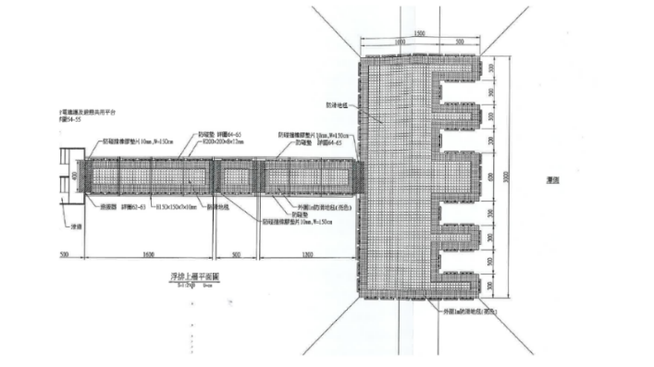

2、維護範圍-如下圖紅框總面積6726平方公尺

立合約書人
機關：交通部觀光署日月潭國家風景區管理處
代表人：王智益
統一編號：19301049
地 址：555南投縣魚池鄉水社村中山路599號
電 話：049-2855668

廠商：
代表人：
統一編號：
地 址：
電 話：

中 華 民 國 年 月 日

